数据库工程作业
要求：
- 完成一个小型的数据库信息管理系统（或部分功能），并填写工程作业报告；程序和报告请在规定时间之内上传。
- 开发模式（B/S或C/S）、开发高级语言任选，后台数据库使用大型数据库管理系统（SQL Server、Oracle、MySQL等），不要使用桌面数据库。
- 报告中所列举的四种操作，每种操作举一个例子即可。
- 作业成绩按照报告中的标准评分，程序只实现报告中涉及的部分即可。
- 作业完成后，请将工程作业报告和程序打包提交给助教老师，并联系助教老师进行系统说明和演示，回答相关问题。

工程作业报告
- 项目信息（10分）

学号 | 2313276 | 姓名 | 彭坤 | 专业 | 计算机科学与技术
项目名称 | 足球赛事管理系统
必备环境 | MySQL、Python
系统主要功能简介（4分） | 该项目实现了足球赛事信息的管理，我们可以在首页查看各个球队的信息，包括球队id、球队名称、主教练、所属城市和主场名称以及一些重要赛事信息，包括赛事名称，当前赛季，冠军球队id和冠军球队名称。  我们还可以进行以下操作：  1.通过球员姓名选择一名球员进行删除。  2.添加一名新球员及其基本信息。  3.实现球员的转会操作。  4.通过输入球队名称查看该球队的所有球员信息，包括球员id、球员姓名、位置、国籍、身高体重、出生日期和各位置特有信息等等。
系统主要页面截图（6分） | 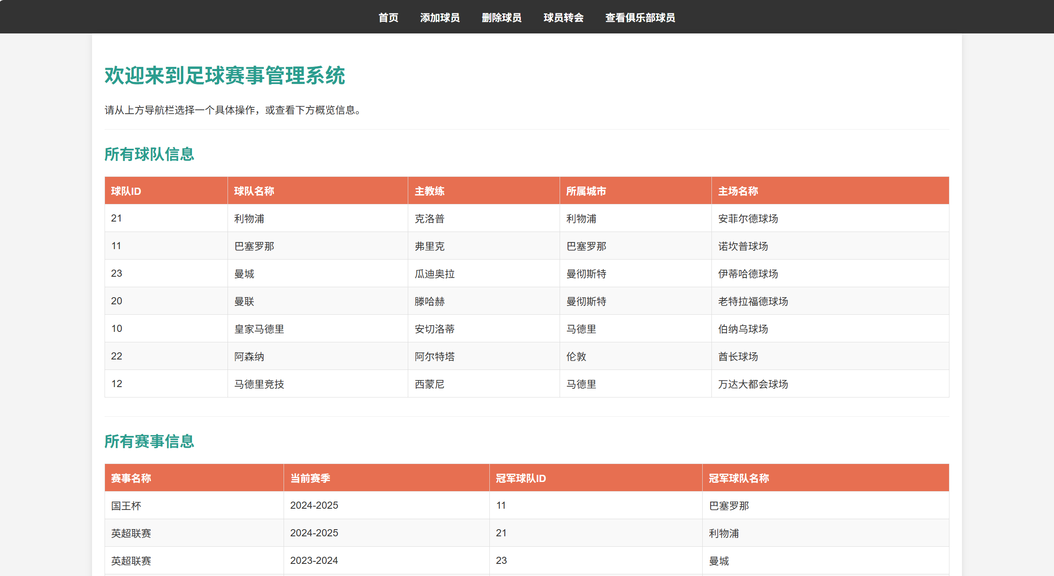
 | 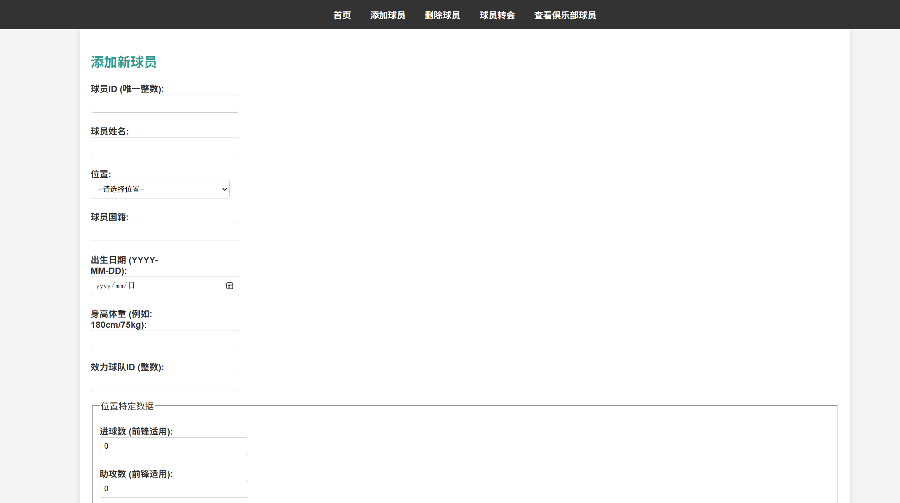
 | 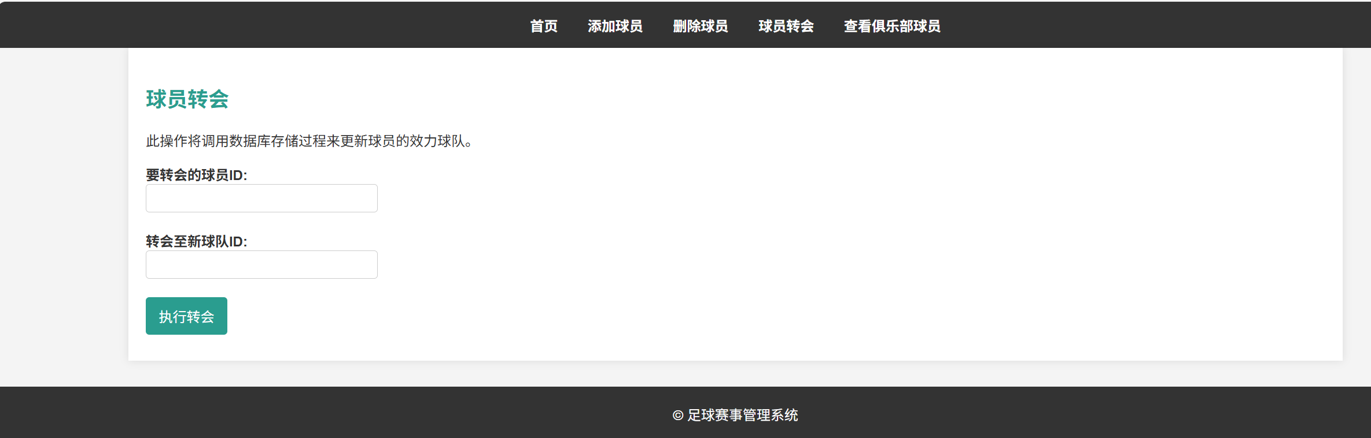
 | 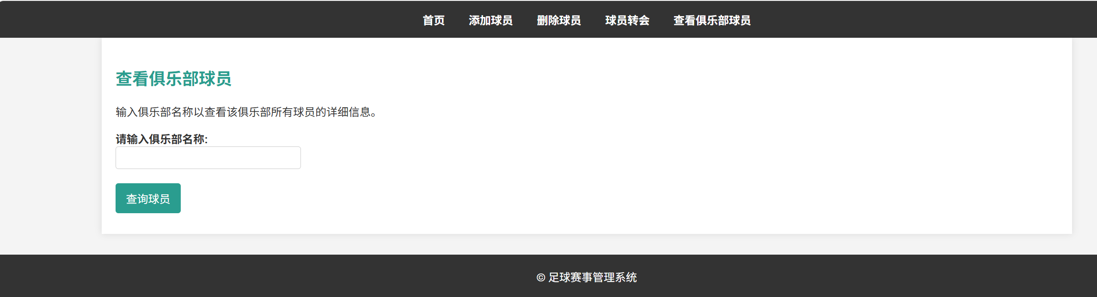

- 系统配置（10分）

说明 |  | （2分）请说明系统配置情况（后台数据库，高级语言）；  （8分）请使用连接串连接高级语言和数据库，并分析字符串的各个部分。
配置步骤  2分 | DBMS | 1.MySQL
配置步骤  2分 | DBMS | 2.……
配置步骤  2分 | 高级语言 | 1.Python
配置步骤  2分 | 高级语言 | 2.……
连接串  分析  （6分） |  | 序号 | 名称 | 功能说明 | 取值
 |  | 1 | host | 数据库服务器的主机名或IP地址。 | localhost
 |  | 2 | user | 用于认证的MySQL用户名。 | root
 |  | 3 | password | 对应用户的密码。 | Pk20050714
 |  | 4 | database | 要连接的特定数据库的名称。 | soccer
连接串代码（截屏）  （2分） |  | 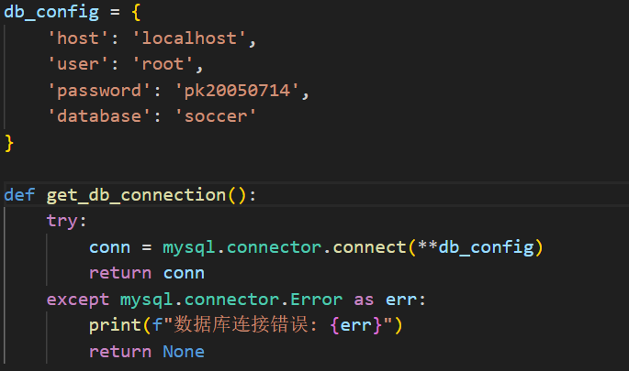
备注

- 数据库设计（14分）

说明 | （10分）按照数据表的创建顺序，依次给出所涉及数据表的信息，其中参照字段以“（字段1，字段2，……，字段n）”的形式给出，被参照字段以“表名（字段1，字段2，……，字段n）”的形式给出；  （4分）一般DBMS都可以为数据库生成关系图，请将该图片截屏并粘贴到表格中。
数据表  （10） | 创建顺序 | 数据表名称 | 主键 | 参照属性 | 被参照表及属性
数据表  （10） | 1 | 球队 | 球队id | 球队id
 |  |  |  | 球队名称
 |  |  |  | 主教练
 |  |  |  | 所属城市
 |  |  |  | 主场名称 | 球场（球场名称）
数据表  （10） | 2 | 球员 | 球员id | 球员id
数据表  （10） |  |  |  | 球员姓名
数据表  （10） |  |  |  | 位置
数据表  （10） |  |  |  | 球员国籍
数据表  （10） |  |  |  | 身高体重
数据表  （10） |  |  |  | 出生日期
 |  |  |  | 效力球队id | 球队（球队id）
 | 3 | 赛事 | （赛事名称，当前赛季） | 赛事名称
 |  |  |  | 当前赛季
 |  |  |  | 赛事冠军_球队id | 球队（球队id）
 | 4 | 球场 | 球场名称 | 球场名称
 |  |  |  | 所在地
 |  |  |  | 可容纳人数
 | 5 | 裁判 | 裁判id | 裁判id
 |  |  |  | 裁判姓名
 |  |  |  | 裁判国籍
 |  |  |  | 类型
 | 6 | 锋线球员 | 球员id | 球员id | 球员（球员id）
 |  |  |  | 进球数
 |  |  |  | 助攻数
 | 7 | 中场球员 | 球员id | 球员id | 球员（球员id）
 |  |  |  | 关键传球数
 | 8 | 后卫球员 | 球员id | 球员id | 球员（球员id）
 |  |  |  | 抢断数
 | 9 | 门将球员 | 球员id | 球员id | 球员（球员id）
 |  |  |  | 关键扑救数
 | 10 | 球队参加赛事 | （球队id ，赛事名称，当前赛季） | 球队id | 球队（球队id）
 |  |  |  | 赛事名称 | 赛事（赛事名称）
 |  |  |  | 当前赛季 | 赛事（当前赛季）
 | 11 | 裁判执裁赛事 | （裁判id ，赛事名称，当前赛季） | 裁判id | 裁判（裁判id）
 |  |  |  | 赛事名称 | 赛事（赛事名称）
 |  |  |  | 当前赛季 | 赛事（当前赛季）
关系图（4） | 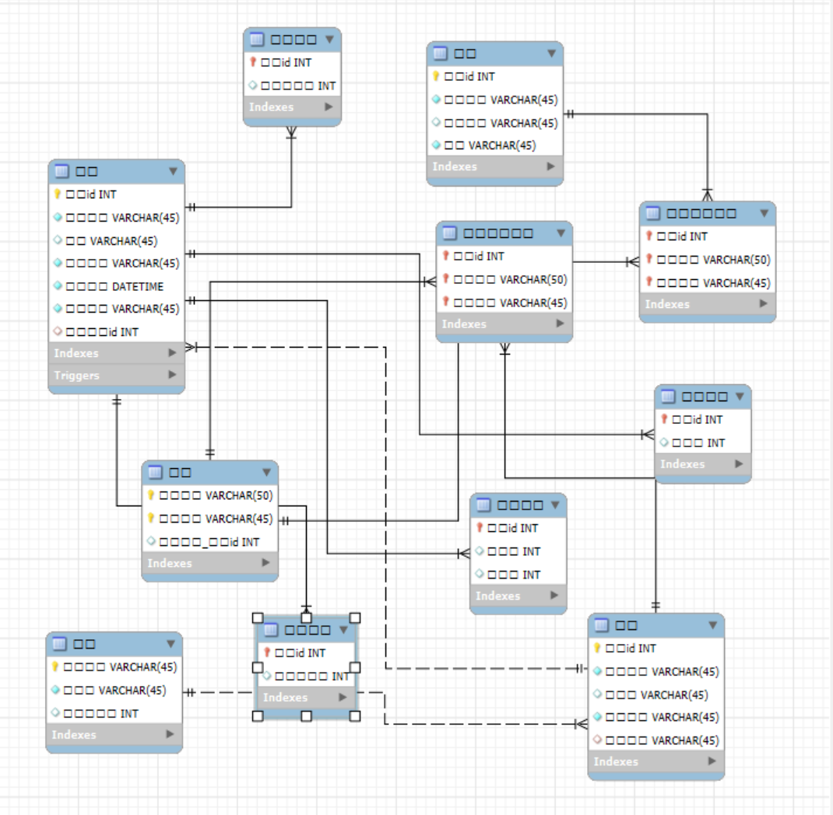
备注 | 可能是因为我的表名和属性名都是中文，所以关系图上不显示

- 含有事务应用的删除操作（13分）

说明 | （1分）简要说明该操作所要完成的功能；  （2分）该操作会涉及的表（必须含有两张或两张以上的关系表，同时以“表名”的形式给出）  （1分）表连接涉及字段描述（描述方式为“表1.属性=表2.属性”）  （1分）删除条件涉及的字段描述(以“表名.属性=？”形式给出)  （4分）实现该操作的关键代码（高级语言、SQL），截图即可；（其中如果删除语句中不包含任何形式的事务应用将扣除3分）  （4分）如何执行该操作，按所述方法能够正常演示程序则给分。
功能描述（1分） | 根据用户输入的球员姓名，如果未找到唯一匹配的球员，不能进行删除操作，只有找到唯一匹配球员才能进行删除操作，会删除该球员在球员表以及球员子表中的所有信息。查询和删除过程在同一个事务中完成。
涉及的表  （2分） | 球员 锋线球员 中场球员 后卫球员 门将球员（说明：实际删除时，会根据球员的位置，操作球员表和对应的具体位置子类表之一。)
表连接涉及字段  （1分） | • 球员.球员id = 锋线球员.球员id (当球员位置为“前锋”时，用于定位子类表记录)  • 球员.球员id = 中场球员.球员id (当球员位置为“中场”时，用于定位子类表记录)  • 球员.球员id = 后卫球员.球员id (当球员位置为“后卫”时，用于定位子类表记录)  • 球员.球员id = 门将球员.球员id (当球员位置为“门将”时，用于定位子类表记录)
删除条件字段描述  （1分） | 字段 | 规则
删除条件字段描述  （1分） | 球员.球员姓名 = A（A代表用户输入球员姓名） | 只有在球员表中找到唯一与用户输入相匹配的球员才会进行下面的删除操作
代码  （4分） | 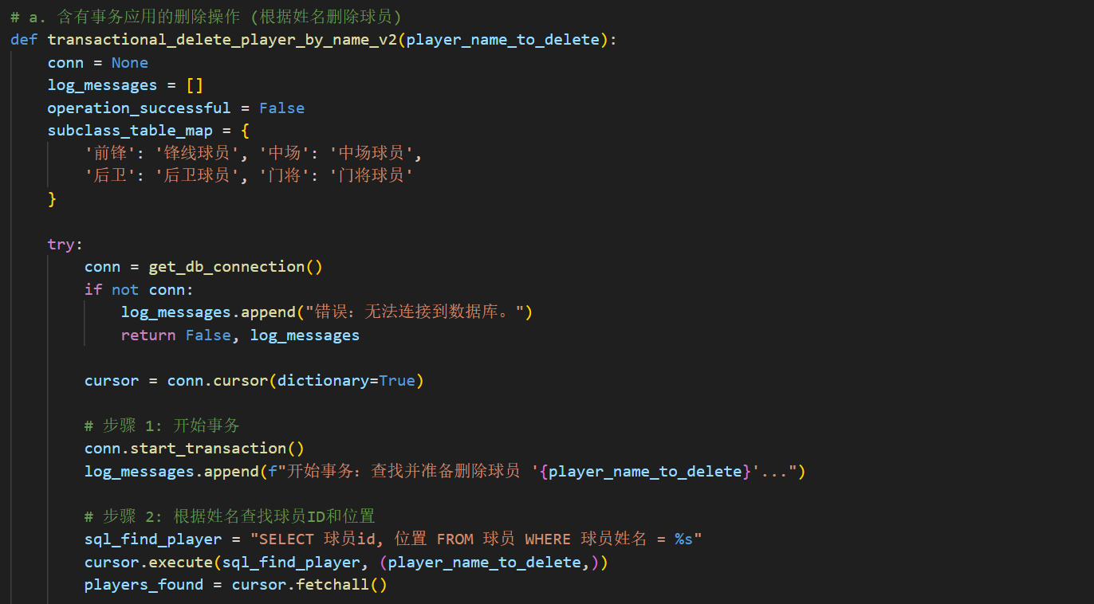
 | 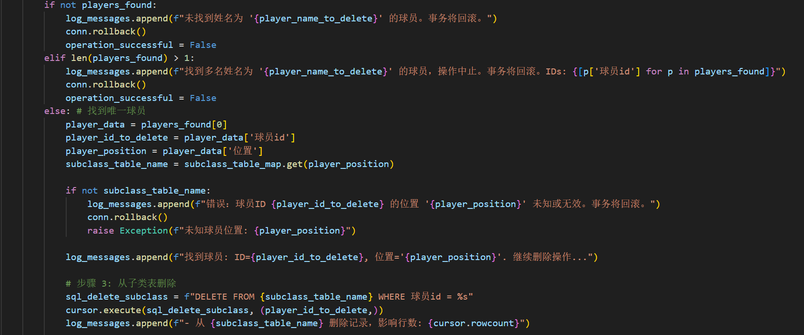
 | 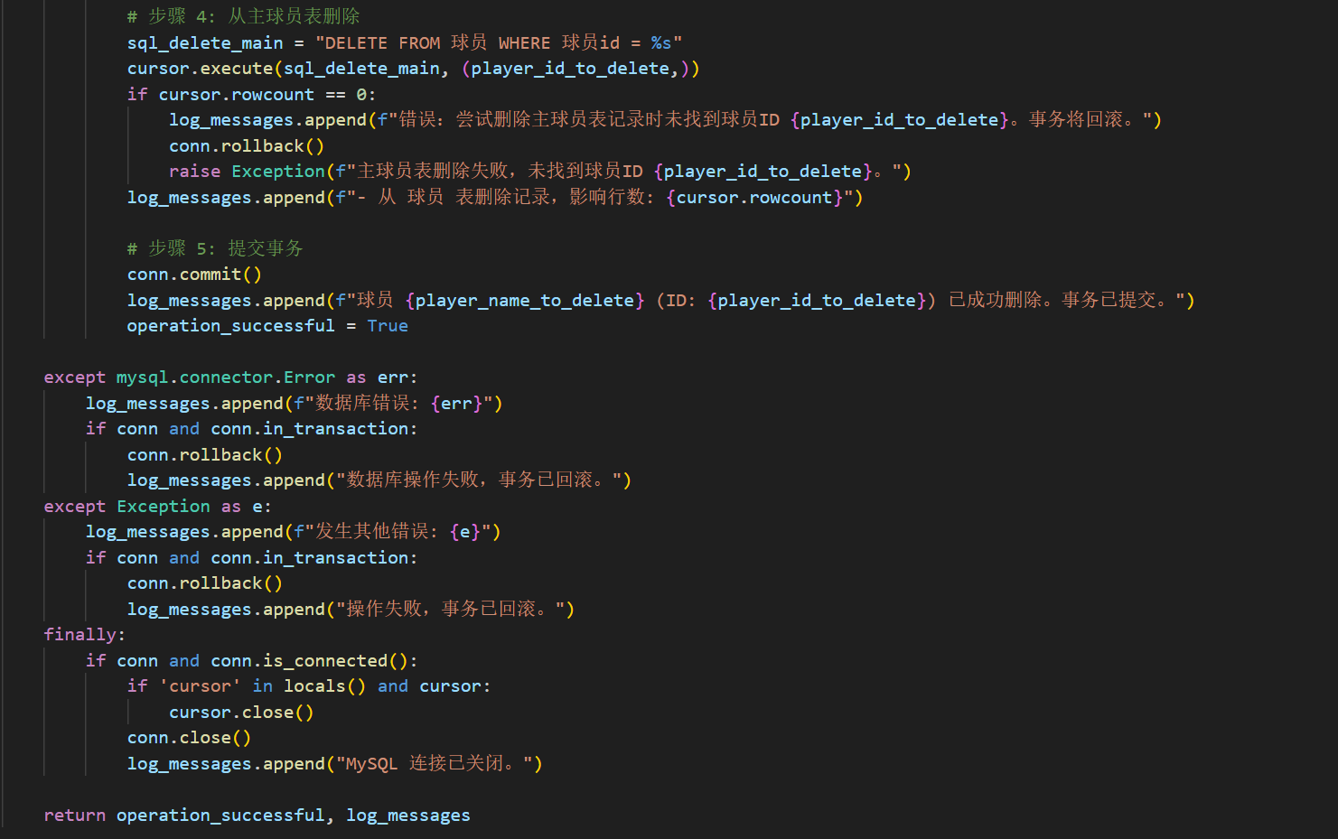
程序演示（4分） | 首先，我想删除球员彭坤，输入姓名后点击删除。  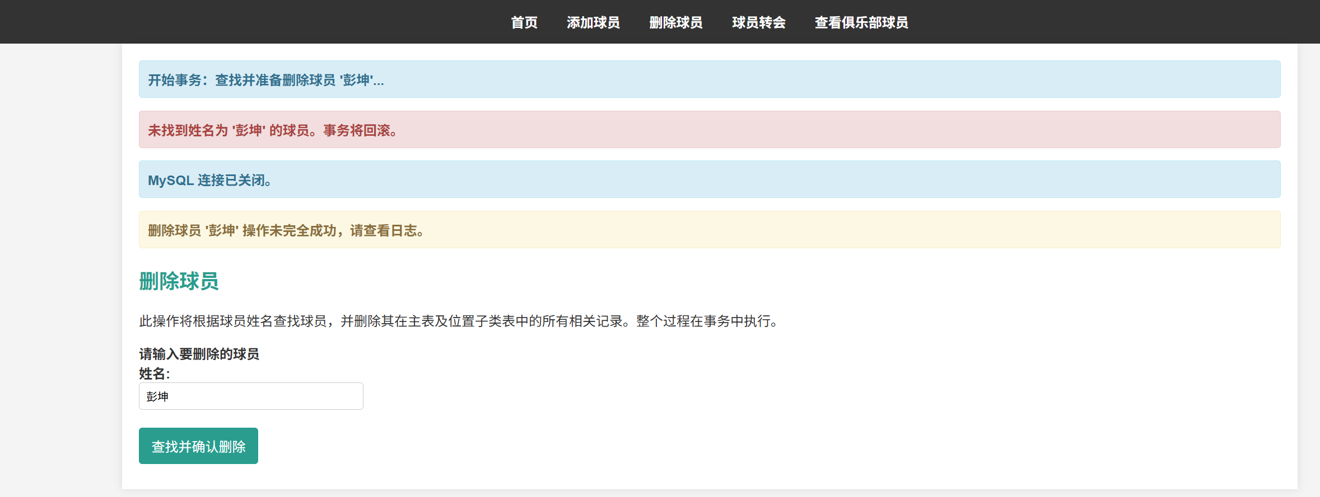
 | 因为球员彭坤并不存在，所以删除失败，事务回滚。
我想删除球员维尼修斯，输入姓名后点击删除
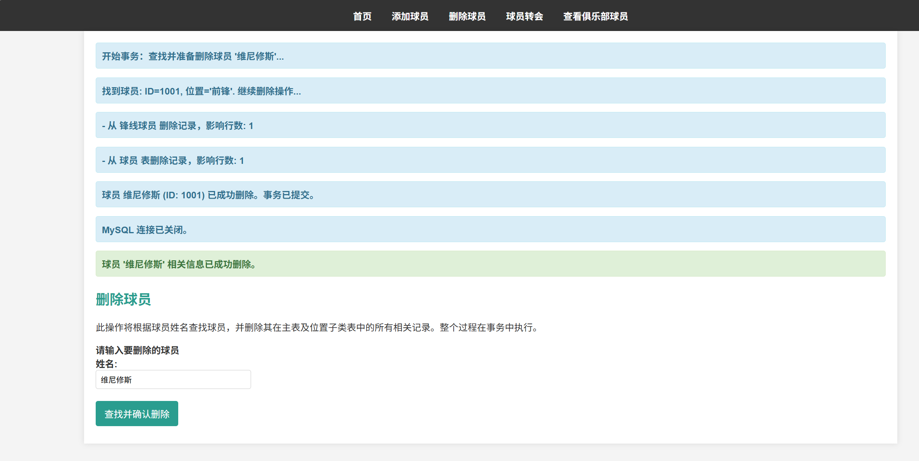
可以看到删除成功，我们打开数据库进行查看，维尼修斯的记录确实被删除掉了。
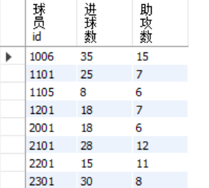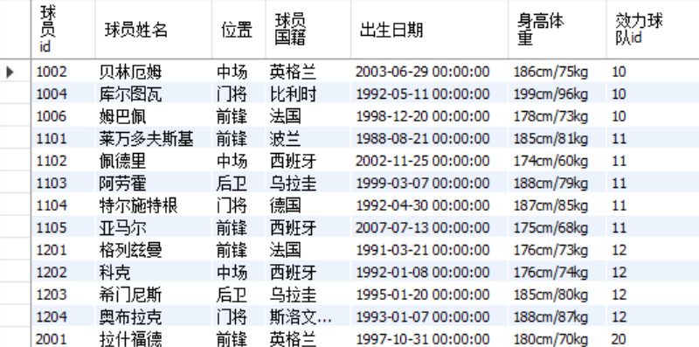
备注

- 触发器控制下的添加操作（20分）

说明 | （1分）简要说明该操作所要完成的功能；  （2分）简要说明该触发器所要完成的功能  （1分）该操作会涉及的表（以“表名”的形式给出）。  （2分）该操作输入数据以及输入数据应该满足的条件，如：数值范围、是否为空；  （6分）实现该操作的关键代码（高级语言、SQL），截图即可；  （8分）如何执行该操作，按所述方法能够正常演示程序则给分。
功能描述  （1分） | 根据用户输入的信息添加球员，并且对球员年龄进行检查，如果小于16岁，则添加失败
触发器描述  （2分） | 在添加球员前对对球员年龄进行检查，只有大于等于16岁，才能进行添加。否则，添加失败
涉及的表  （1分） | 球员 锋线球员 中场球员 后卫球员 门将球员（说明：实际添加时，会根据球员的位置，操作球员表和对应的具体位置子类表之一。)
输入数据  （2分） | 字段 | 规则
输入数据  （2分） | 出生日期 (YYYY-MM-DD): | 经计算后，球员年龄必须大于等于16岁
输入数据  （2分） | 球员其他基本信息 | ……
插入操作  源码  （3分） | 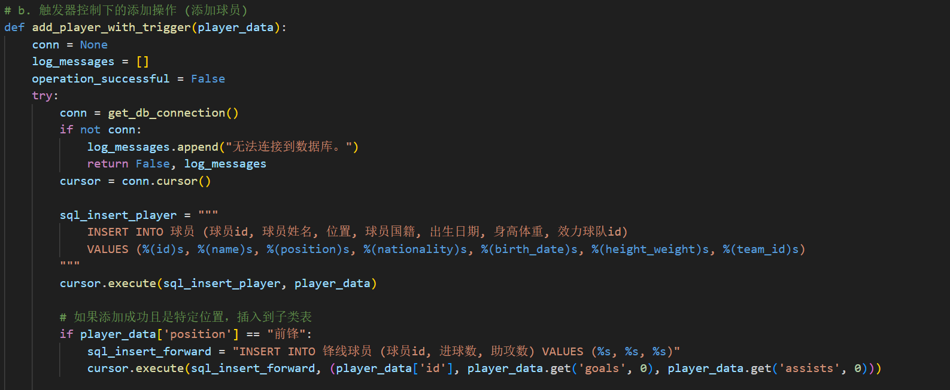  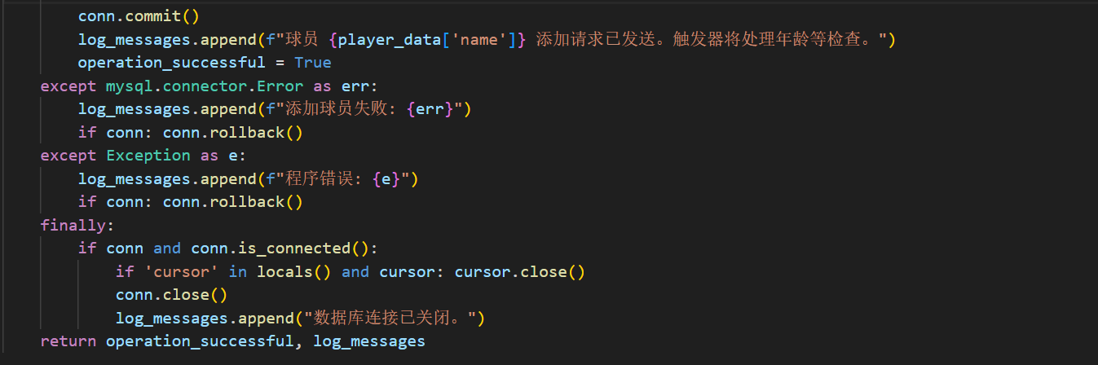
触发器源码  （3分） | 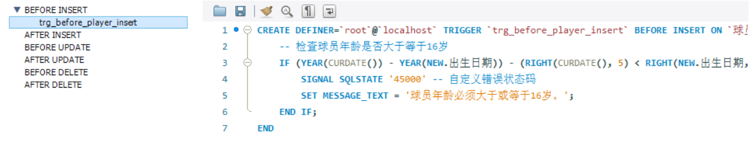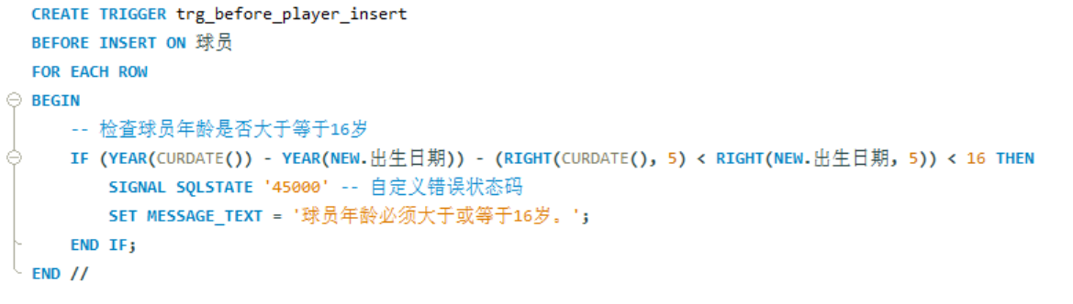
程序演示  （4分） | 说明：不违背触发器能够执行插入操作。  我将刚才删除的球员维尼修斯重新添加回来，他的年龄是25岁，满足要求，可以添加  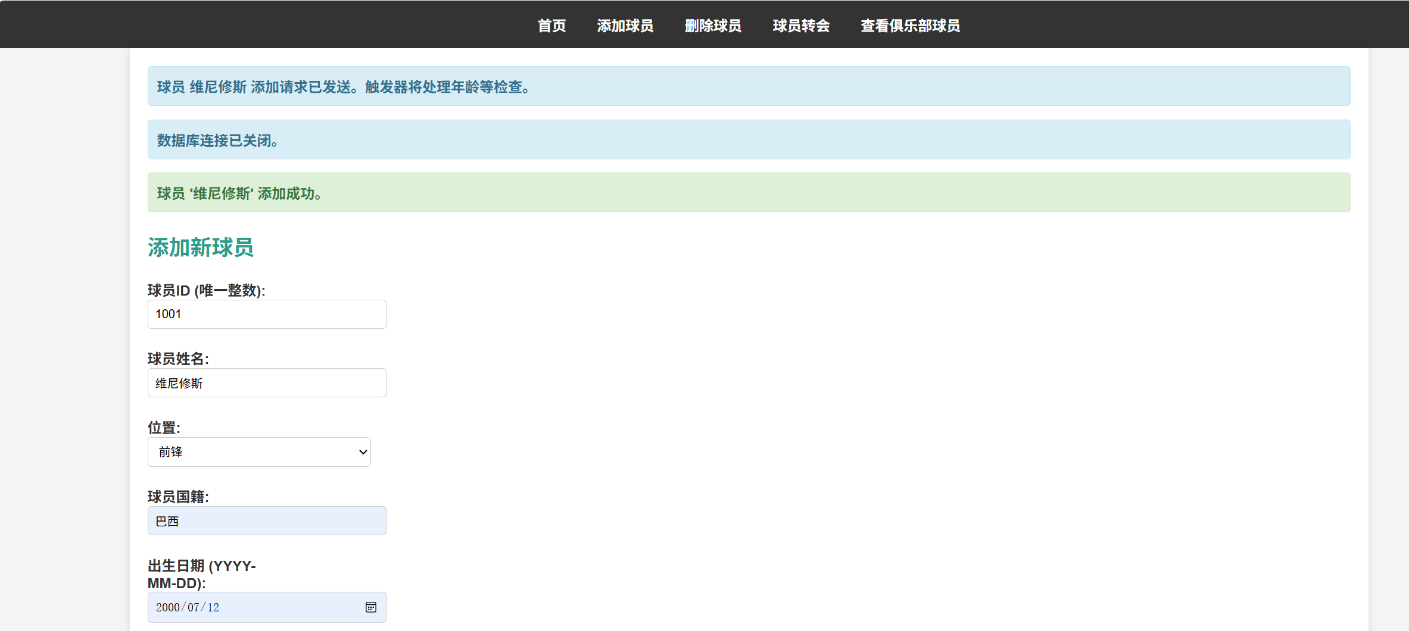
我们查看数据库，发现维尼修斯确实成功被添加。
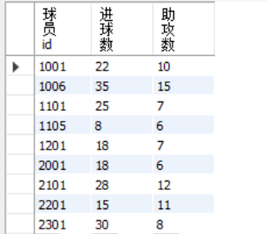
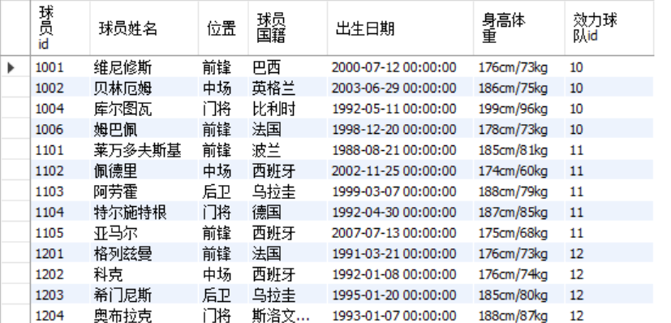
程序演示  （4分） | 说明：违背触发器要求，不能够执行插入操作，系统报错。  我想要添加一名球员小明，他今天刚出生，添加操作失败。  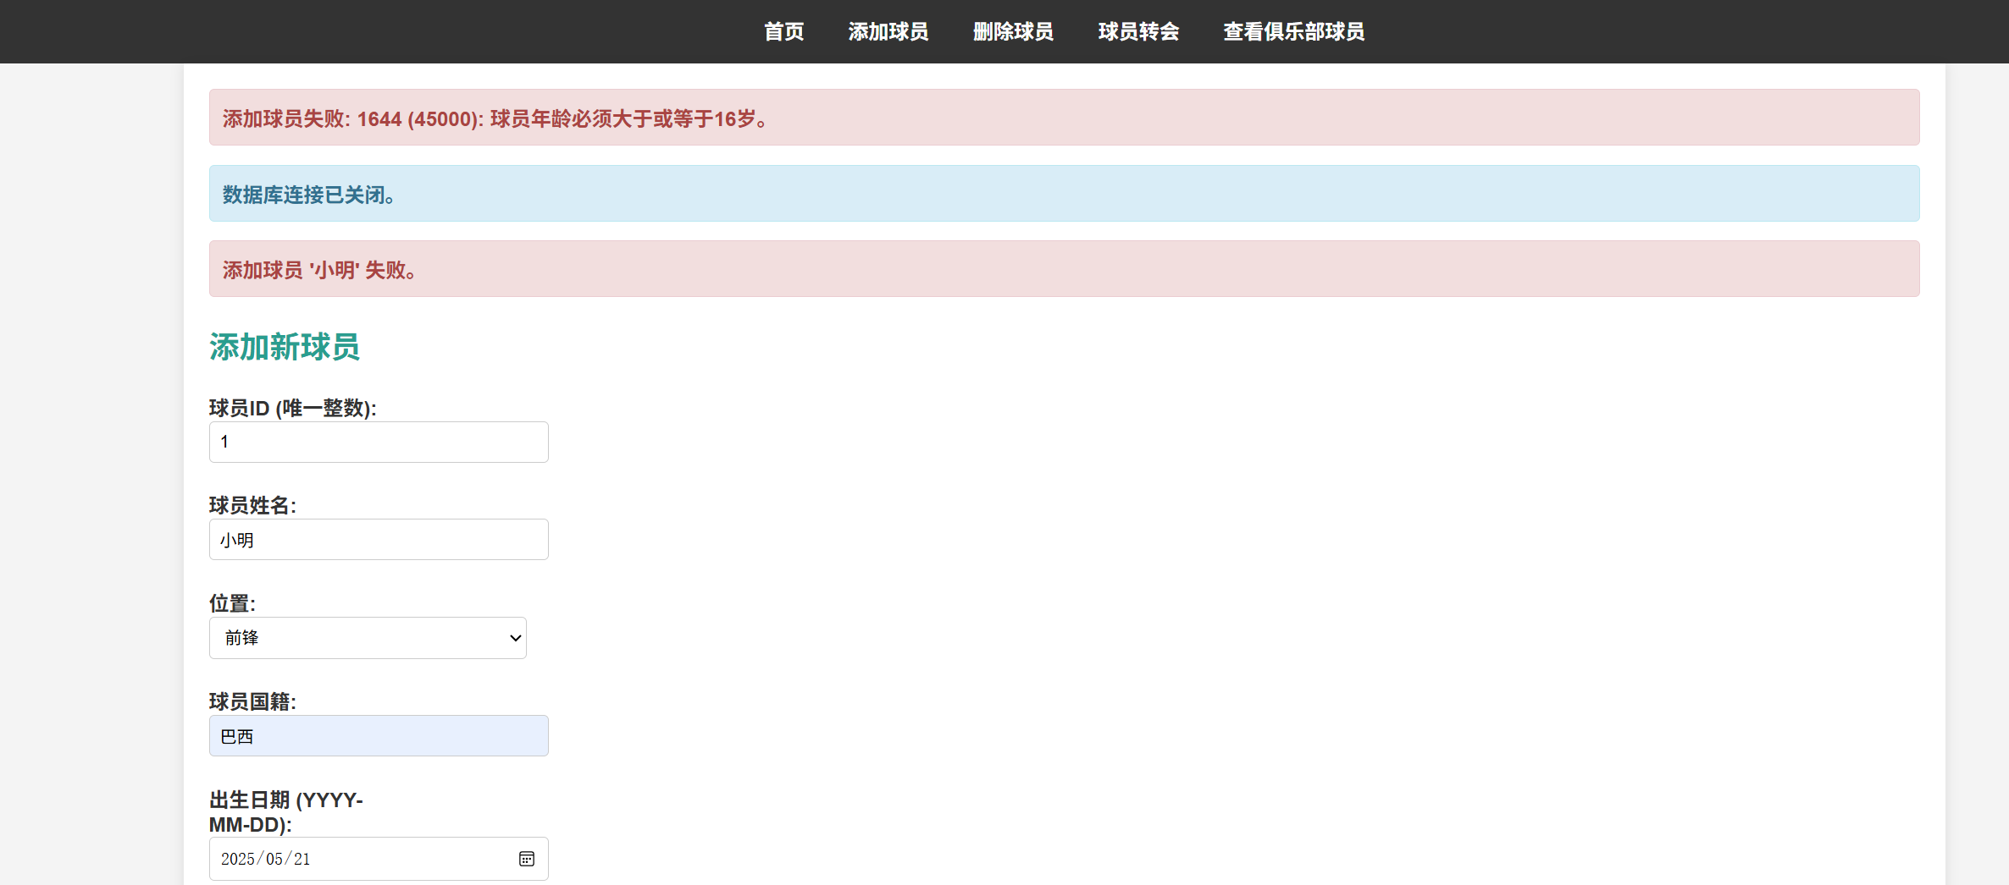
备注

- 存储过程控制下的更新操作（18分）

说明 | （1分）简要说明该操作所要完成的功能；  （1分）简要说明该存储过程所要完成的功能；  （2分）说明该操作涉及操作的表（必须包含两张或两张以上的关系表，以“表名形式”描述）  （1分）表连接涉及字段描述（描述方式为“表1.属性=表2.属性”）  （2分）该操作会修改字段（以“表名.字段名”的形式给出），以及修改规则，如新数值的计算方法、在何种条件下予以修改等；  （6分）实现该操作的关键代码（高级语言、SQL），截图即可；  （5分）如何执行该操作，按所述方法能够正常演示程序则给分。
功能描述（1分） | 根据用户提供的一个球员id和该球员将要转会到的新球队id，改变该球员所属球队id信息。
存储过程功能描述（1分） | 存储过程sp_transfer_player 接收球员ID (p_player_id) 和新球队ID (p_new_team_id) 作为参数。它首先会校验这两个ID在对应表（球员表和球队表）中是否真实存在。接着，它会检查球员当前效力的球队是否与新球队相同，以避免不必要的更新。如果所有验证通过，存储过程将更新球员表中指定球员的效力球队id 字段为新的球队ID。
涉及的关系表（2分） | 球员 球队
表连接涉及字段（1） | 球员.球员id = (输入的 p_player_id 参数 )  球队.球队id = (输入的 p_new_team_id 参数)
更改字段  （2分） | 字段 | 规则
更改字段  （2分） | 球员.效力球队id | | 将此字段的值更新为输入的新球队ID (p_new_team_id)。
更改字段  （2分） | …… | ……
更新代码  （3分） | 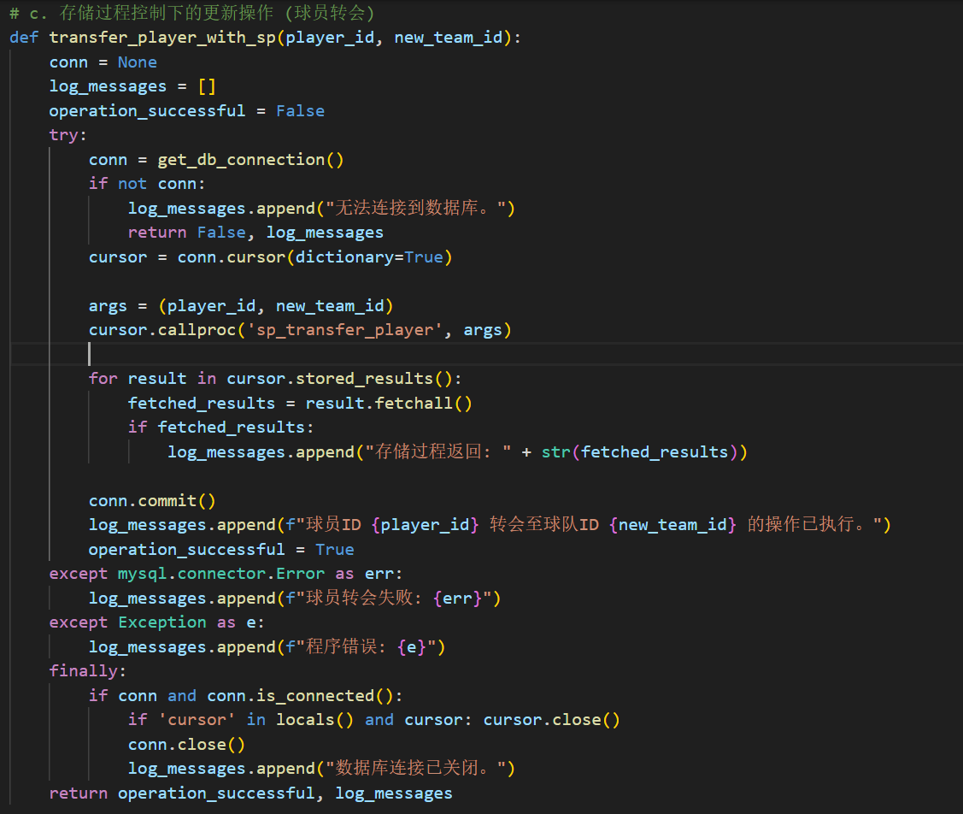
创建存储过程源码（3分） | 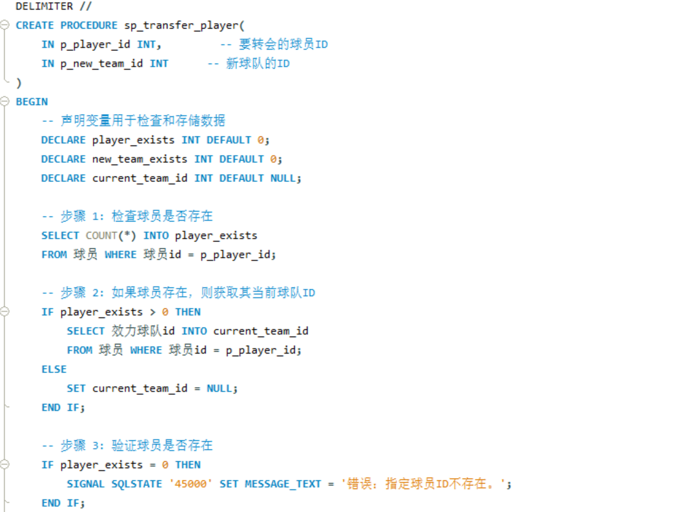
 | 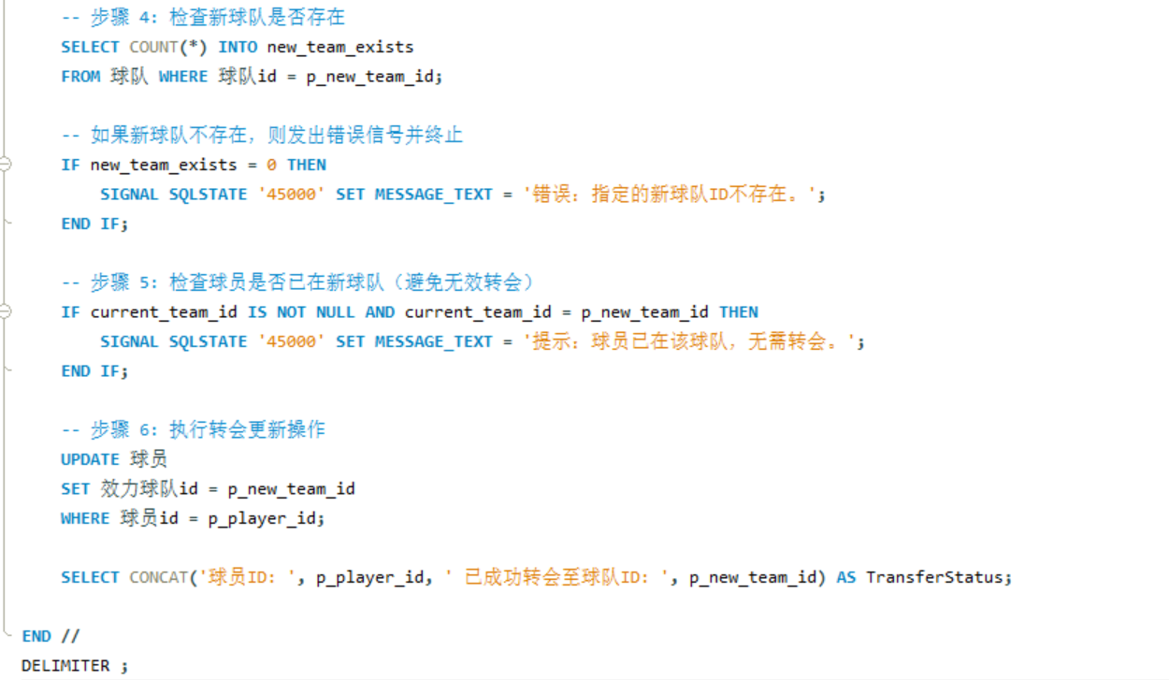
存储过程执行源码
（1分）
程序演示（2分） | 说明：不违背存储过程，能够执行更新操作。  我输入球员id 1006，新球队id 11，执行转会操作。  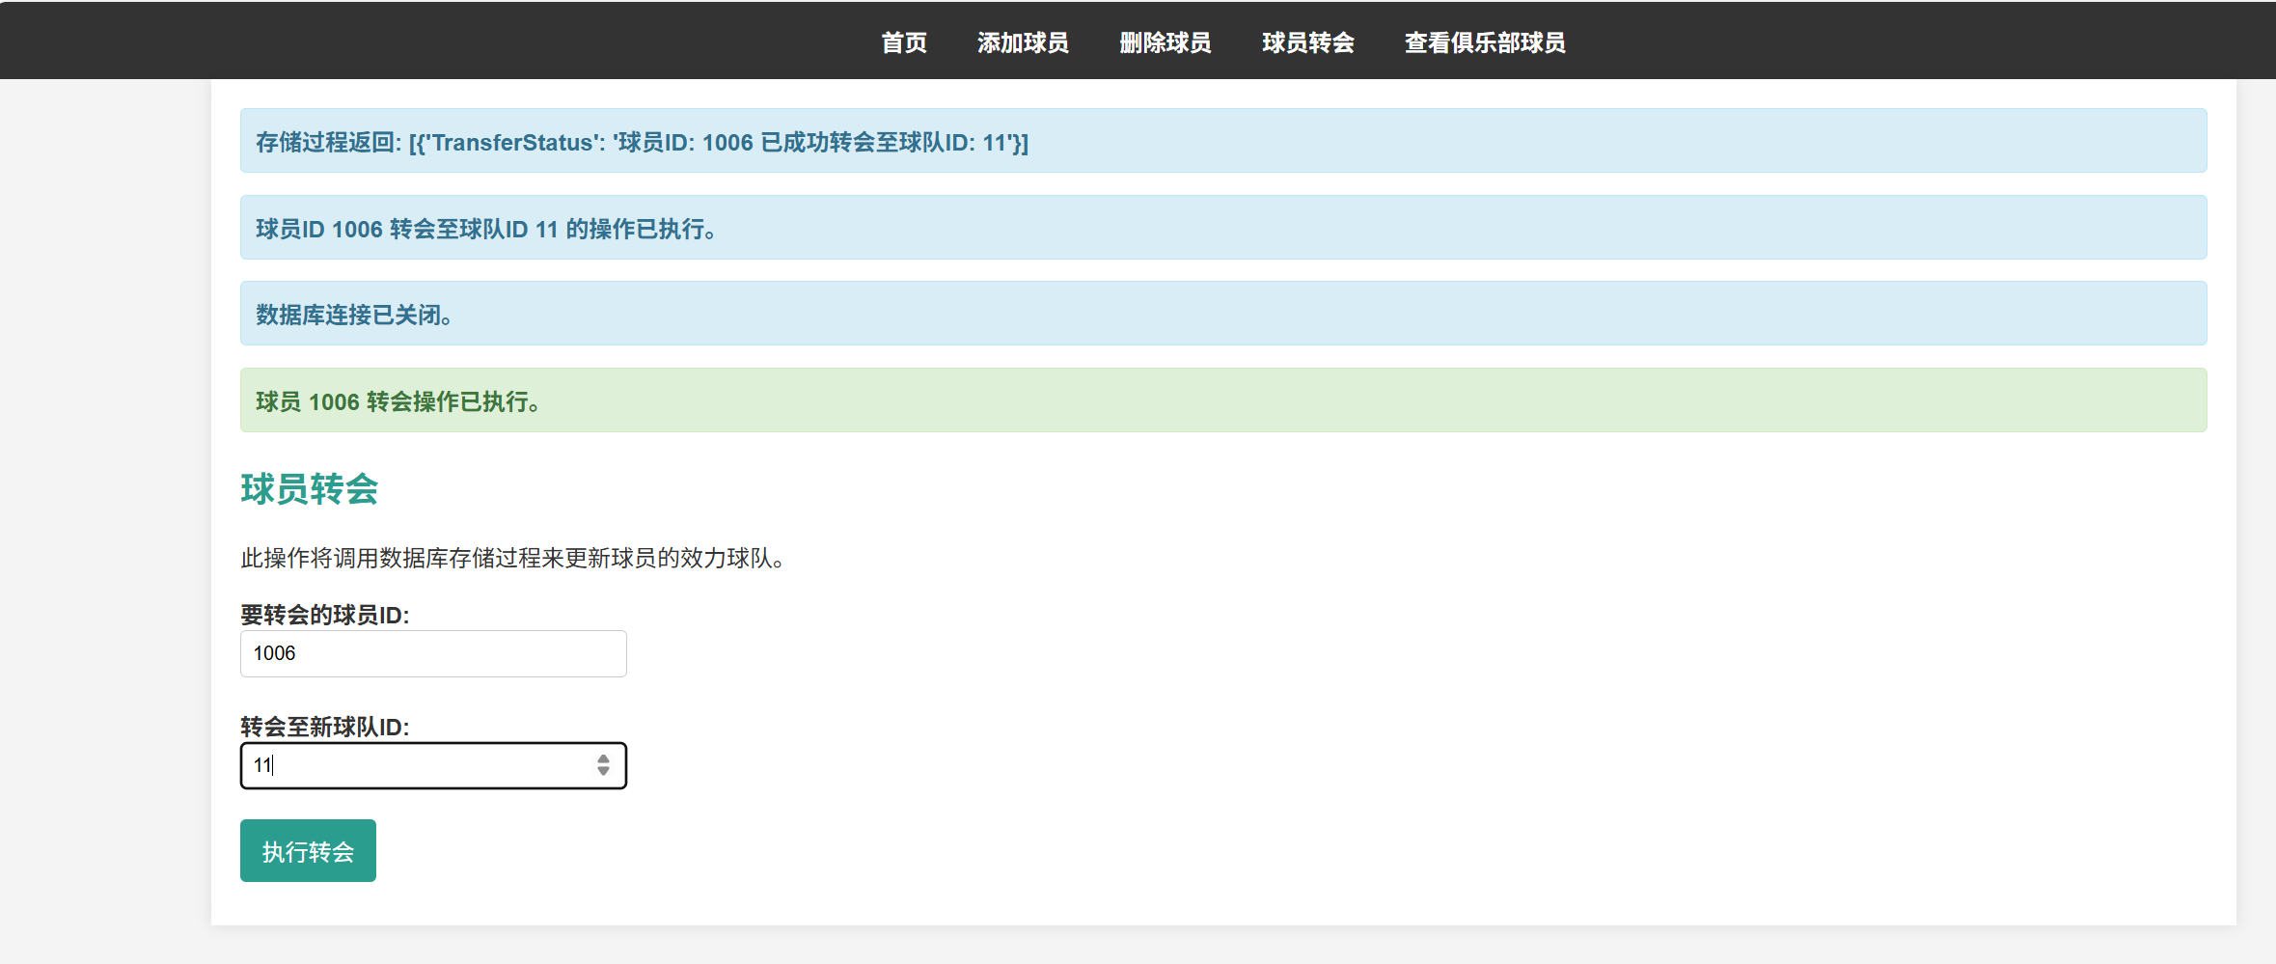
我们进入数据库查看，发现姆巴佩（球员id 1006）确实转会到了巴塞罗那（球队id 11）。
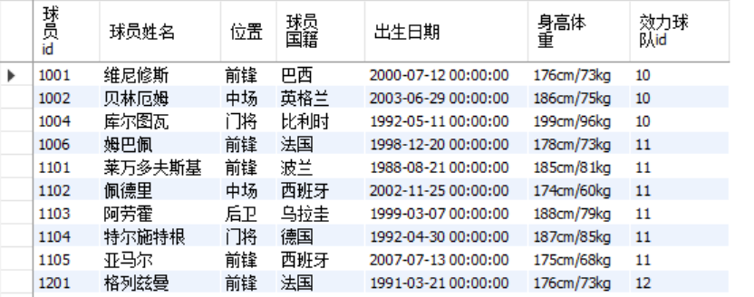
程序演示  （2分） | 说明：违背存储过程，系统报错；  首先，我输入一个并不存在的球员id 1000，进行转会。  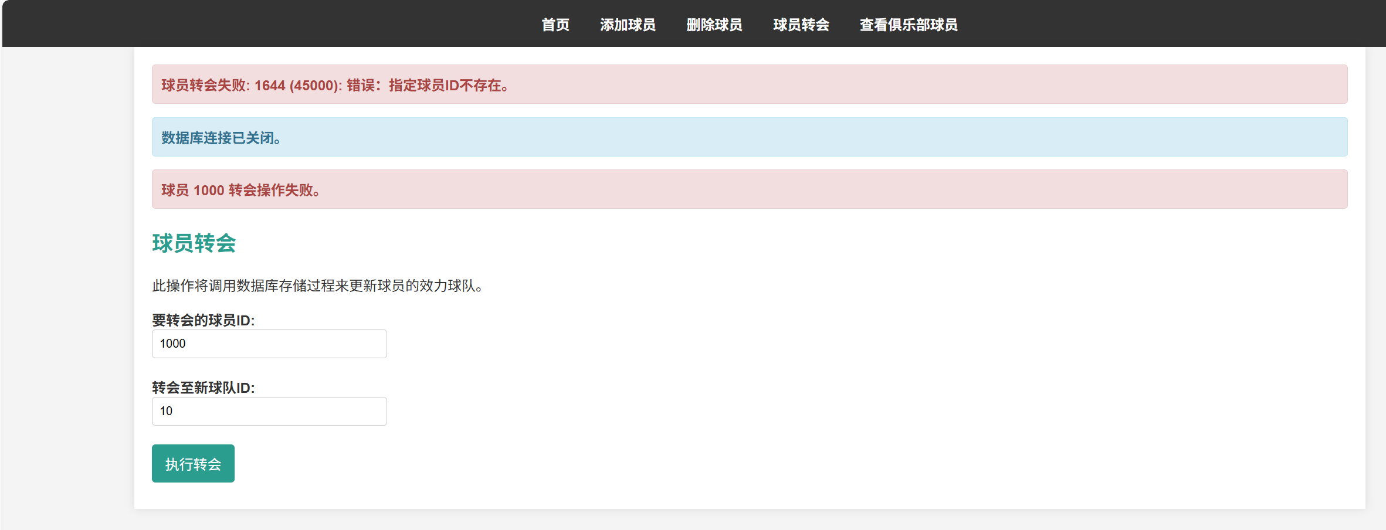
然后，我再输入一个并不存在的球队id 9，进行转会。
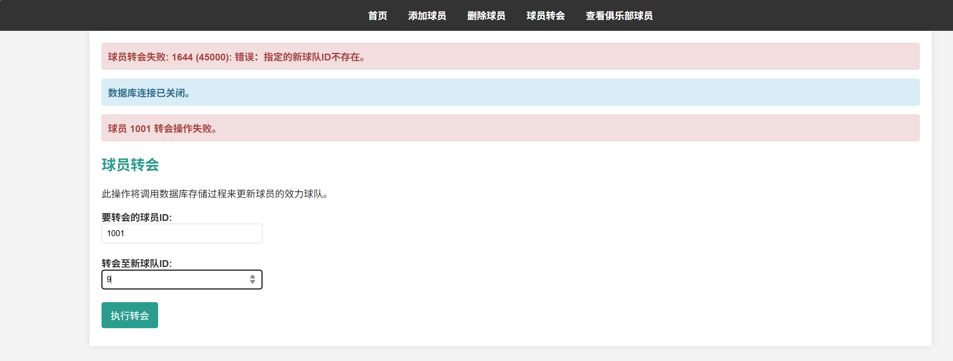
最后，我重新执行球员id 1006到球队id 11的转会操作。（此时该球员已在该球队）
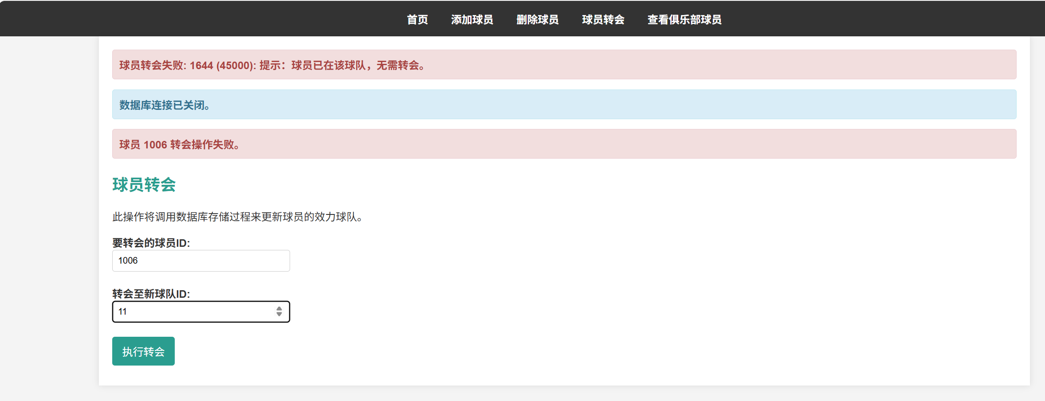
备注

- 含有视图的查询操作（15分）

说明 | （1分）简要说明该操作所要完成的功能；  （1分）简要说明建立的该视图的功能；  （2分）简要说明该操作涉及的关系数据表（以“表名”的形式给出）  （1分）简要说明表连接涉及的字段（以“表1.属性=表2.属性”）  （6分）实现该操作的关键代码（高级语言、SQL），截图即可；  （4分）如何执行该操作，按所述方法能够正常演示程序则给分。
操作功能描述（1分） | 根据用户输入的俱乐部（球队）名称，显示其含有的所有球员信息。
视图功能描述（1分） | 视图不仅显示球员的基本信息（球员id、球员姓名、位置、球员国籍、出生日期、身高体重、效力球队名称），还会显示其根据位置从对应子类表中获取的特定统计数据，如进球数、助攻数、关键传球数、抢断数、关键扑救数。
涉及的关系表（2分） | 球员 球队 锋线球员 中场球员 后卫球员 门将球员
表连接字段（1分） | 球员.效力球队id = 球队.球队id  球员.球员id = 锋线球员.球员id (条件: 球员.位置 = '前锋')  球员.球员id = 中场球员.球员id (条件: 球员.位置 = '中场')  球员.球员id = 后卫球员.球员id (条件: 球员.位置 = '后卫')  球员.球员id = 门将球员.球员id (条件: 球员.位置 = '门将')
创建视图代码（3分） | 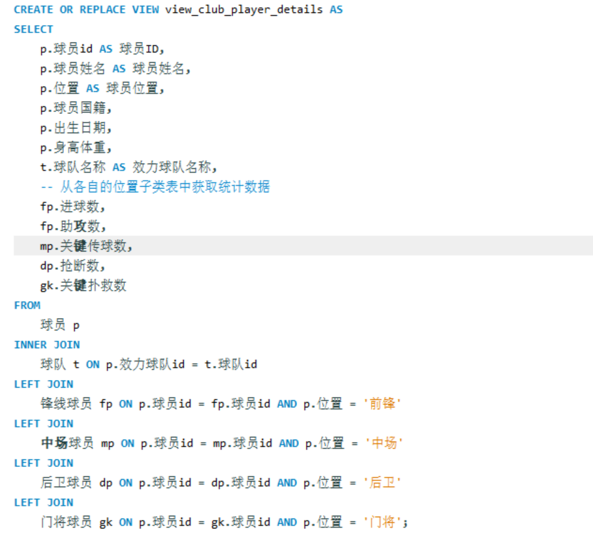
查询代码  （3分） | 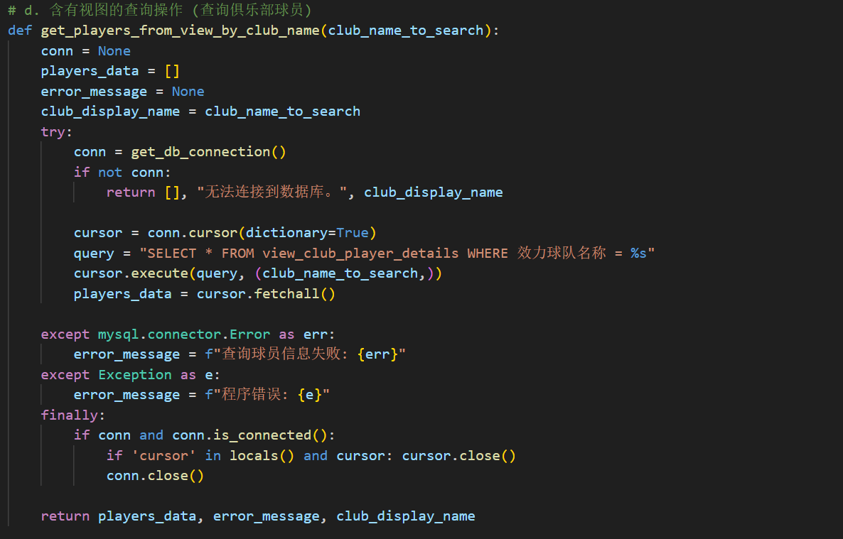
程序演示（4分） | 我输入俱乐部名称曼城查看其含有球员信息。  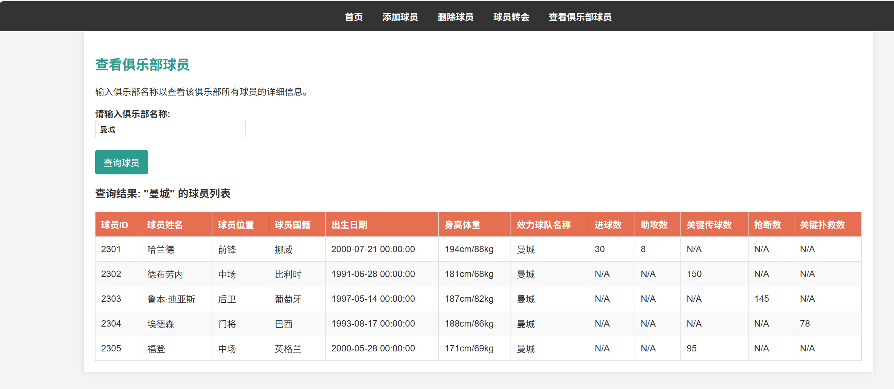
备注

